西班牙加那利岛探险（亲子版） 4 Days
特内里费岛-泰德国家公园-美洲海滩-阿纳加自然保护区

线路类型：
天数：4天
综合强度：1星
最小参团年龄：8岁
参考成团人数：8-15人

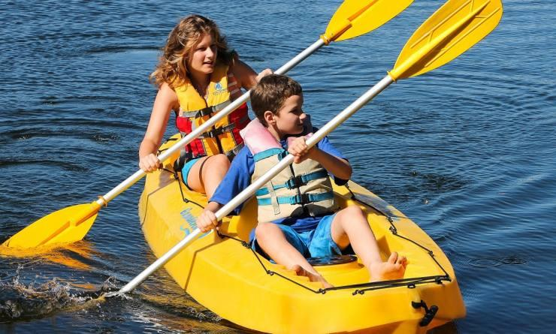

全家人一起探秘雨林、火山与海洋，大手牵着小手，在神秘而可爱的大自然中漫步、遨游……心动不如行动，跟着我们一起去加那利群岛重返大自然吧！我们会在特内里费岛出海观鲸，搭乘索道登上火山，徒步登顶，欣赏海岛景观，参观森林自然保护区，享受挑战自我的巅峰体验。

行程亮点：
▪ 乘船出海，去看海豚和鲸鱼
▪ 搭乘索道登上火山，徒步登顶，欣赏海岛景观
▪ 泰德观星，欧洲最佳观星体验
▪ 参观自然保护区，探秘温带雨林里的植物群落

行程难度分级：
本行程的难度级别为1星。（请参见行程后的户外难度等级说明）

行程安排

D1 到达特内里费岛（Tenerife）

行程：
出于您出行方便的考虑以及保证行程的顺利进行，我们建议您选择当天中午到达的航班
主题：《小探险家在特内里费岛》：出海观鲸
抵达特内里费岛(Tenerife)南部机场，我们的领队会在这里接您前往酒店，整理好行李后我们直接前往海滩出海观鲸，离开海滩几分钟我们就很有可能看到超过28种不同的海豚和鲸鱼。只有在小船上我们才有可能近距离接触这些动物，听领队讲述海豚和鲸鱼的真实生活，用摄像头抓拍它们可爱的模样，还有机会与它们合照。
住宿：Hotel Laguna Nivaria（或同级）
餐饮：早餐；午餐（自理）；晚餐

人文亮点：

特内里费岛
特内里费岛（西班牙语：Tenerife），是西班牙位于靠近非洲海岸大西洋中的加那利群岛7个岛屿中最大的一个岛屿。它也是西班牙人口最多的岛屿，土地面积2,034.38平方公里（785平方英里）和898,680居民，占加那利群岛总人口的43%。
位于北纬28°19，西经16°34，和加那利群岛中其它岛屿一样，它也是由火山形成的。西班牙最高的点泰德峰（Teide，3718 m），就在这个岛上。每年约有五百万游客访问特内里费岛，是加那利群岛中游客最多的岛屿。它是西班牙和世界上最重要的旅游目的地之一。特内里费岛拥有世界上最大的一个嘉年华会和圣克鲁斯特内里费的狂欢节正在被联合国教科文组织指定为世界遗产。
来源：https://baike.baidu.com/item/特内里费岛

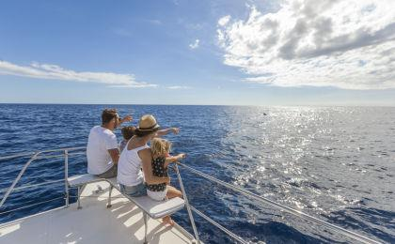 | 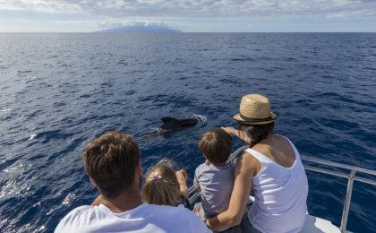

D2 泰德国家公园（Teide National Park）

行程：
主题《小探险家在泰德自然公园》： 火山探秘；徒步登顶
泰德国家公园（Teide National Park）里有一个巨大的火山口，海拔3718米，是西班牙最高峰。我们今天的目标就是登上顶峰，这里有欣赏海岛景观最棒的视角。首先搭乘索道缆车上山，然后我们会徒步2小时，在高海拔地区要注意安全，抵达山顶之后便会发现一切付出都是值得的，我们可以看到加那利群岛静静躺在蓝色海洋的怀抱里。中午，我们在山顶野餐，下午我们继续探索这一片山海，然后返回酒店休息。夜色降临，我们为孩子们特别安排了著名的泰德观星。这个火山口，是全欧洲最好的观星地之一，因为它拥有着最佳的黑暗度，以及最清澈的大气。在我们专业星导的指引下，璀璨的银河仿佛触手可及。无论是大人还是孩子，都会沉醉在这样的星空下。
住宿：Gold Apartment（或同级）
餐饮：早餐（酒店）；午餐（野餐）；晚餐（酒店）
徒步时间：3-4小时
累计升降：600米
最高海拔：4500米
地形描述：火山地貌

人文亮点：

泰德国家公园
泰德国家公园位于加那利群岛圣克鲁斯-德特内里费省，面积约18990公顷，这里不仅风景迷人，而且还记录了海洋岛屿演化的地质过程。该公园区内的泰德峰是一座活火山，海拔3718米，是西班牙最高峰，也是全世界第三高的火山结构地形。
由于其海拔落差大，气候条件使自然景观有许多的变化，此外，云海和火山的活动也使当地产生独特的自然生态系统。由于气候条件使景观的特征和色调不断发生变化，以及云海对山的绝妙衬托，巨大的垂直落差和火山的活动使这里形成了独特的自然生态系统。泰德峰的存在使得特内里费岛上的景色和生态都十分丰富，从海滩到雪山，从绿树丛荫到沙漠岩石。
来源：https://baike.baidu.com/item/泰德国家公园/1354647?fr=aladdin

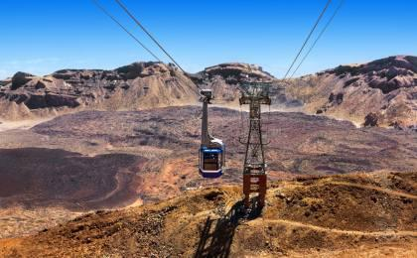 | 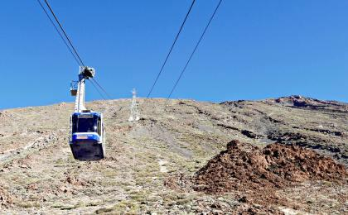

D3 泰德国家公园（Teide National Park） - 美洲海滩（Las Americas beach） - 阿纳加自然保护区（Reserva Natural de Anaga）

行程：
主题《小探险家在美洲海滩》： 冲浪课程；西班牙午睡；参观自然保护区
早餐后，我们来到岛上最险峻的美洲海滩（Las Americas beach）参加一个半小时的冲浪课程，学习如何划皮艇和风筝冲浪。在这里有很多个冲浪教员，你选择一个最喜欢的教员来指导自己。上完课之后，我们将会穿上浮潜装备，开始探索特内里费岛的水下世界，既能玩得开心，又能学到不少东西。
中午，我们可以体验一次地道的西班牙午睡Siesta。下午可以自选前往阿纳加自然保护区（Anaga National Park），特内里费岛上唯一一座森林自然保护区。它偎依在山的侧面，森林里流水淙淙，冰河时代的森林遗迹令人为之震撼。当然，你也可以选择待在酒店多休息一会或是去海滩自由活动。
住宿：Gold Apartment（或同级）
餐饮：早餐（酒店）；午餐；晚餐

人文亮点：

阿纳加自然保护区
阿纳加山是一座小山脉，位于岛东北、圣克鲁斯-德特内里费以北，最高点克鲁斯•德•塔波尔诺(Cruz de Taborno)海拔1024米。山脉呈东西走向，山间有很多散落的小村子。附近一带呈现出深邃的峡谷景色，并且有小片雾气蒙蒙的温带雨林。温带雨林是加那利与马德拉群岛典型的植被类型。
来源：http://diy.eueueu.com/Step.mvc/StepOne_AttractionList/245

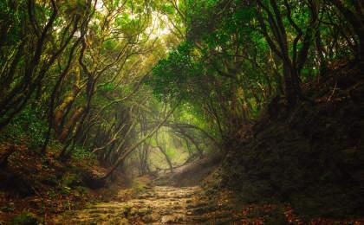 | 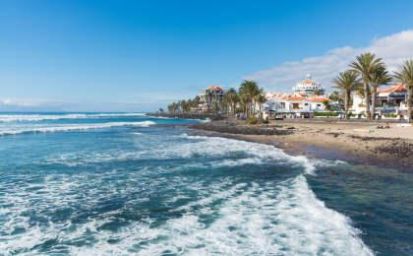

D4 特内里费岛（Tenerife）；返程或继续延展行程

行程：
前往特内里费岛的首府 Santa Cruz de Tenerife，畅享购物时光。下午乘坐小巴回到机场，离开特内里费岛。
住宿：自理
餐饮：早餐（酒店）；午餐（自理）；晚餐（自理）

人文亮点：

特内里费岛
特内里费岛（西班牙语：Tenerife），是西班牙位于靠近非洲海岸大西洋中的加那利群岛7个岛屿中最大的一个岛屿。它也是西班牙人口最多的岛屿，土地面积2,034.38平方公里（785平方英里）和898,680居民，占加那利群岛总人口的43%。
位于北纬28°19，西经16°34，和加那利群岛中其它岛屿一样，它也是由火山形成的。西班牙最高的点泰德峰（Teide，3718 m），就在这个岛上。每年约有五百万游客访问特内里费岛，是加那利群岛中游客最多的岛屿。它是西班牙和世界上最重要的旅游目的地之一。特内里费岛拥有世界上最大的一个嘉年华会和圣克鲁斯特内里费的狂欢节正在被联合国教科文组织指定为世界遗产。
来源：https://baike.baidu.com/item/特内里费岛

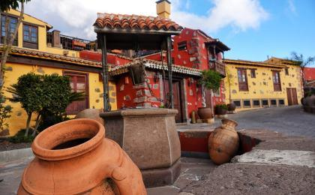

行程说明：
特别注意：仅为品牌宣传和目的地渲染所制作的部分微信稿和其他类似宣传海报，视频等，不作为我方最终准确的细节行程依据，同时也不作为报价的依据。
以上宣传内容为展示内容，仅供参考。感谢理解。

参考酒店清单

第1晚：特内里费岛 - Hotel Laguna Nivaria（或同级）
Booking星级：4星；Booking分数：8.6分；
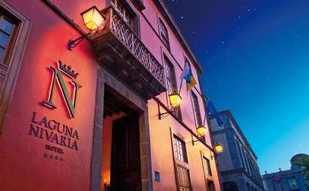 | 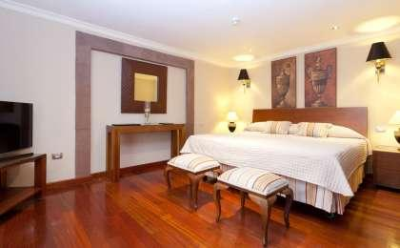

第2至3晚：泰德国家公园 - Gold Apartment（或同级）

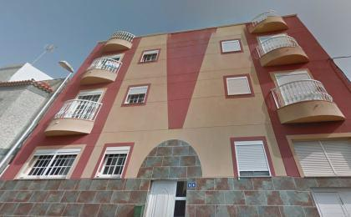 | 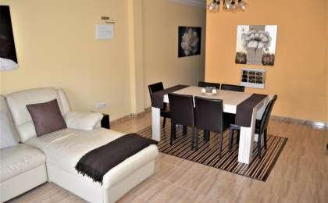

住宿说明：
鉴于户外行程的特殊性，我方对于酒店 / 住宿的定义，可能包括：
1. 标准酒店（独立卫浴）；
2. 酒店式公寓（我方为独立的公寓，公寓内我方自己团员公用卫浴，比如四室两厅两卫）；
3. 高山小屋（多人间，一般为公用卫浴）；
4. 特色营地：2-4人间；一般公用卫浴，部分独立卫浴；
非经特别说明，我们所有的住宿均为酒店或者酒店式公寓（大床或者双床需要提早预约，默认是双床）；

所有最后的住宿清单，请以我方最终发送的排期行程文件（含具体行程日期）和行程确认书为准。我方会给予最为准确的说明。

参考餐饮清单

日期 | 早餐 | 午餐 | 晚餐
D1 |  | 自理
D2 | 酒店 | 野餐 | 酒店
D3 | 酒店
D4 | 酒店 | 自理 | 自理

出行季节

本行程最佳季节：3月、4月、10月、11月
本行程适合季节：1月、2月、3月、4月、5月、6月、7月、8月、9月、10月、11月、12月

户外补充说明

本行程所涉及的户外活动及难度级别：
 | 徒步 | 骑行 | 登山 | 漂流 | 浮潜 | 潜水 | 航行 | 游猎
0.5星（亲子）
1星
2星
3星
4星
5星
6星
7星

难度级别说明如下：

0.5星（亲子）
人群： | 完全针对中国的家庭和孩子的实际情况，分为4-6岁组，6-12岁组以及12岁以上组；
设计理念： | 户外启蒙；
强度： | 每天的行走时间不超过2小时，可能涉及以徒步、登山或漂流为代表的各种运动组合，专门为中国市场定制的难度等级，一般来说适合所有4岁以上的孩子
户外风险： | 完全可控；极低；全套专业和规范流程；
参加要求： | 身体健康；满足年龄需求；无需任何户外经验；无需任何特殊户外装备；

1星
人群： | 针对没有任何户外经验，或者有1年以内户外经验；追求不一样的旅行体验的体验性人群；
设计理念： | 户外教育；户外进阶；不一样的旅行；
强度： | 每天的行走时间不超过4小时，可能在公路，步道，山野小径
户外风险： | 完全可控；较低；全套专业和规范流程；
参加要求： | 身体健康；对体验旅行的理念有认知并认同；无需任何户外经验；基础户外装备；

2星
人群： | 针对没有任何户外经验，或者有1年以内户外经验；追求不一样的旅行体验的体验性人群；
设计理念： | 户外教育；户外进阶；不一样的旅行；
强度： | 每天的行走时间在4-5小时，可能在公路，步道，山野小径，或者峡谷穿越
户外风险： | 完全可控；较低；全套专业和规范流程；
参加要求： | 身体健康；对体验旅行的理念有认知并认同；无需任何户外经验；基础户外装备；

3星
人群： | 需要有1年以上户外经验或者完全符合需求的体力；追求不一样的旅行体验的体验性人群；可能需要接受我们的电话访问；
设计理念： | 户外教育；户外挑战；户外改变你的世界；
强度： | 每天的平均徒步时间5小时，平均爬升度在600-800米，平均徒步距离15公里
户外风险： | 有一定户外风险；安全完全可控；全套专业和规范流程；
参加要求： | 身体健康；对体验旅行的理念有认知并认同；需要一定户外经验；需要相应的户外装备；无需特别的技术装备；

4星
人群： | 需要有1年以上户外经验或者完全符合需求的体力；追求不一样的旅行体验的体验性人群；可能需要接受我们的电话访问；
设计理念： | 户外教育；户外挑战；户外改变你的世界；
强度： | 每天的平均徒步时间6小时，平均爬升度在700-1000米，平均徒步距离15-18公里，可能有部分路段高海拔
户外风险： | 有一定户外风险；安全完全可控；全套专业和规范流程；
参加要求： | 身体健康；对体验旅行的理念有认知并认同；需要一定户外经验；需要相应的户外装备；无需特别的技术装备；

5星
人群： | 需要2年以上户外经验；对于体力要较高需求；追求不一样的旅行体验的体验性人群；需要接受我们的电话访问和筛选；
设计理念： | 户外挑战；户外改变你的世界；
强度： | 每天的平均徒步时间6-7小时，平均爬升度在1000米以上，同时/或者平均徒步距离20公里，部分路段高海拔，可能包含部分登顶（容易）
户外风险： | 有户外风险；全套专业和规范流程；需要对风险和难度有心理认知；
参加要求： | 身体健康；对户外旅行的理念有认知并认同；需要2年以上户外经验；需要相应的户外装备；可能需要特别的技术装备；

6星
人群： | 需要2年以上户外经验；对于体力要较高需求；追求不一样的旅行体验的体验性人群；需要接受我们的电话访问和筛选；
设计理念： | 户外挑战；户外改变你的世界；
强度： | 每天的平均徒步时间7-8小时，平均爬升度在1000米以上，同时/或者平均徒步距离20公里，部分路段高海拔，部分路段需要结组，需要具备阿式登山技巧
户外风险： | 有户外风险；全套专业和规范流程；需要对风险和难度有心理认知；
参加要求： | 身体健康；对户外旅行的理念有认知并认同；需要2年以上户外经验；需要相应的户外装备；可能需要特别的技术装备；

7星
人群： | 需要相应领域的成熟户外经验；对体力和毅力都有完美的需求；追求高难度等级的户外挑战和极限之美；需要接受我们的履历筛选和实地考察；
设计理念： | 户外挑战；极限户外；
强度： | 每天的平均徒步时间超过8小时，平均爬升度在超过1000米，同时/或者平均徒步距离20公里以上，部分路段高海拔，部分路段需要结组，需要具备阿式登山技巧
户外风险： | 有较强户外风险；全套专业和规范流程；需要充分了解风险；
参加要求： | 不做定义；按实际选择线路，活动和日期量身定制；

来自我们的专业外籍户外领队：户外出行提醒 & 户外装备建议

注意做好防晒工作。

头部 | 防晒帽 | 其他用品 | WiFi
 | 太阳镜 |  | 洗漱用品
上身 | 冲锋衣（防风水外套） |  | 防晒霜
 | 速干衣 |  | 防晒唇膏
 | 皮肤风衣／防晒服 |  | 驱蚊液
 | 女士运动内衣 |  | 多功能转换插头
下身 | 速干裤 |  | 相机
 | 内裤 |  | 卫生用品
足部 | 运动鞋 |  | 外币现金
手部 | 薄款手套 |  | 多币种信用卡
基础装备 | 日登山包 |  | 个人常备药物
 | 水袋或户外水壶水杯 |  | 浮潜装备
 | 防水袋 |  | 湿纸巾或毛巾
 | 保温壶 |  | 个人口味零食
 | 救生哨 |  | 能量棒

